Какие могут быть применены принудительные меры воспитательного воздействия к несовершеннолетним, совершившим преступления?

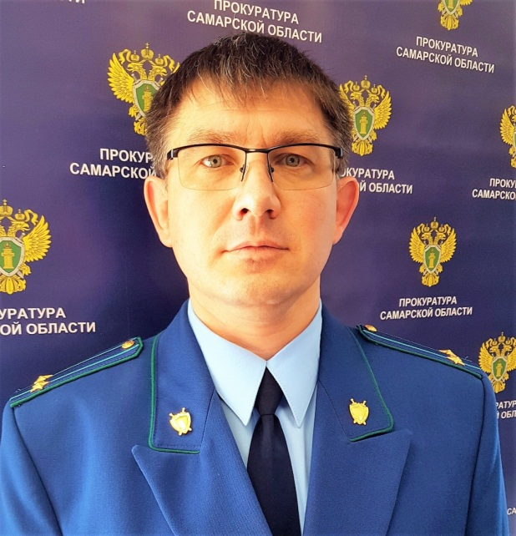
На Ваш вопрос отвечает прокурор Исаклинского района Самарской области Павел Грибов.

В соответствии с положениями статьи 90 Уголовного кодекса Российской Федерации несовершеннолетний, совершивший преступление небольшой или средней тяжести, может быть освобожден от уголовной ответственности, если будет признано, что его исправление может быть достигнуто путем применения принудительных мер воспитательного воздействия.
В качестве таких мер несовершеннолетнему могут быть назначены: предупреждение, передача под надзор родителей или лиц, их заменяющих, либо специализированного государственного органа, возложение обязанности загладить причиненный вред, а также ограничение досуга и установление особых требований к поведению несовершеннолетнего.
Несовершеннолетнему может быть назначено одновременно несколько принудительных мер воспитательного воздействия, срок надзора и ограничения досуга устанавливается от одного месяца до трех лет.
При этом в случае систематического неисполнения несовершеннолетним назначенной меры воздействия она может быть отменена, а несовершеннолетний привлечен к уголовной ответственности.

28.04.2022

